EMEI “OLINDA MARIA DE JESUS SOUZA”
TURMA: Berçário 2021
SUGESTÃO DE ATIVIDADES – SEMANAS DE 02 A 13 DE AGOSTO DE 2021

TEMA: PAI/FOLCLORE

Olá, famílias e crianças, tudo bem com vocês? Estamos aqui novamente com mais um planejamento e aproveitamos para agradecer a parceria de vocês neste período tão difícil de aulas remotas, onde a família tem sido a maior colaboradora no desenvolvimento educacional de seus filhos.
Para essa quinzena separamos dois assuntos bastante ricos a serem abordados: Dia dos Pais e Folclore. Quero ressaltar a importância de vocês realizarem as atividades junto com as crianças, por exemplo, se há disponível no planejamento um vídeo de cantigas folclóricas, é muito mais interessante para seu (a) filho (a) que você o ensine a cantar do que ele simplesmente assistir a esse vídeo. Na medida do possível, use os vídeos como orientação ao que deve ser feito e faça você com a criança. Será muito mais divertido e cheio de significado, a criança aprenderá muito mais dessa forma.

Atividade 1
O Folclore faz parte das nossas vidas desde que nascemos. Quando cantamos para nossos filhos dormirem fazemos uso das cantigas de ninar que são passadas de geração para geração.
Nesta atividade, resgataremos aquelas musiquinhas que cantávamos quando nossa criança ainda era um bebê bem pequeno. Podemos usar o momento do sono da tarde ou mesmo a hora de dormir para isso. Caso a criança possua algum hábito para dormir que não se encaixe com as canções, use-as como uma forma de brincadeira em algum momento oportuno.
Deixarei algumas sugestões de cantigas de ninar, lembrando que o propósito é de que o familiar cante para a criança.


BOI, BOI, BOI
BOI DA CARA PRETA
PEGA ESSE (A) MENINO (A)
QUE TEM MEDO DE CARETA

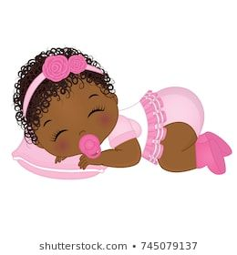
NANA NENÉM
QUE A CUCA VEM PEGAR
PAPAI FOI NA ROÇA
MAMÃE FOI PASSEAR


BRILHA BRILHA ESTRELINHA
QUERO VER VOCÊ BRILHAR
BRILHA BRILHA LÁ NO CÉU
NESTA NOITE DE LUAR

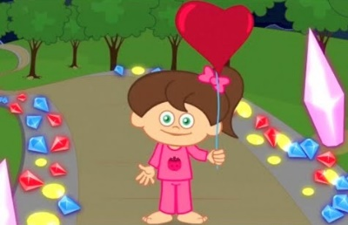
SE ESSA RUA SE ESSA RUA FOSSE MINHA
EU MANDAVA EU MANDAVA LADRILHAR
COM PEDRINHAS COM PEDRINHAS DE BRILHANTES
PARA O MEU PARA O MEU AMOR PASSAR

NESSA RUA NESSA RUA TEM UM BOSQUE
QUE SE CHAMA QUE SE CHAMA SOLIDÃO
DENTRO DELE DENTRO DELE MORA UM ANJO
QUE ROUBOU MEU CORAÇÃO

SE EU ROUBEI SE EU ROUBEI TEU CORAÇÃO
É PORQUE É PORQUE TE QUERO BEM
SE EU ROUBEI SE EU ROUBEI TEU CORAÇÃO
É PORQUE TU ROUBASTE O MEU TAMBÉM

Estas são algumas sugestões, mas vocês podem cantar outras que souberem. As crianças gostam muito de repetições, portanto, cantem vários dias as mesmas canções, isso as tornarão conhecidas e elas tentarão reproduzi-las.

Atividade 2
Nessa próxima atividade faremos uma junção dos dois temas que estamos abordando nesta quinzena: Papai e Folclore.
Resgataremos brincadeiras folclóricas e a proposta é que elas sejam realizadas com a participação do papai. Caso a criança não resida com o pai, faça a atividade com a pessoa que represente esse papel.
A principal brincadeira que queremos resgatar é a brincadeira de Cavalinho.
Coloque a criança em suas costas de uma forma que fique segura e ande dando alguns “trotes” pelo espaço.
Esse contato físico com a criança é muito importante.
Você poderá usar trechos da música proposta abaixo para cantar enquanto brinca.
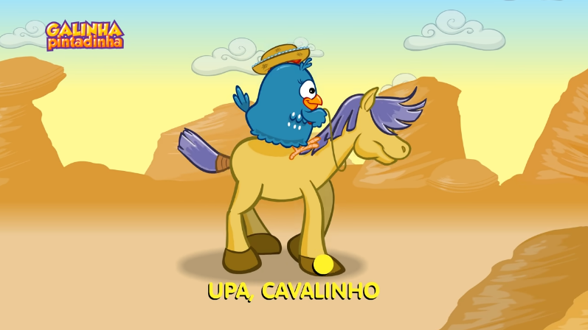
https://youtu.be/Fn9adh4HWUU

Atividade 3
PARLENDA DO DEDO MINDINHO
Agora faremos uma brincadeira que as crianças costumam gostar muito. Lembram-se quando nossos pais ou avós brincavam com nossos dedos nomeando-os? Assim:
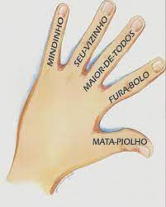
Faremos essa brincadeira com a criança... é provável que ela se interesse e peça para repetir várias vezes...
O vídeo abaixo é para ensiná-los a brincadeira caso alguém não a conheça. O vídeo não é direcionado à criança e sim aos pais.
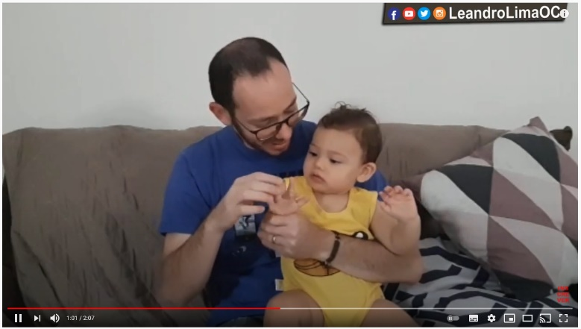
https://youtu.be/Ne1C8ixPX44

Atividade 4
Uma canção muito carinhosa e especial para vocês ouvirem juntos. A nossa homenagem a todos os papais do berçário.
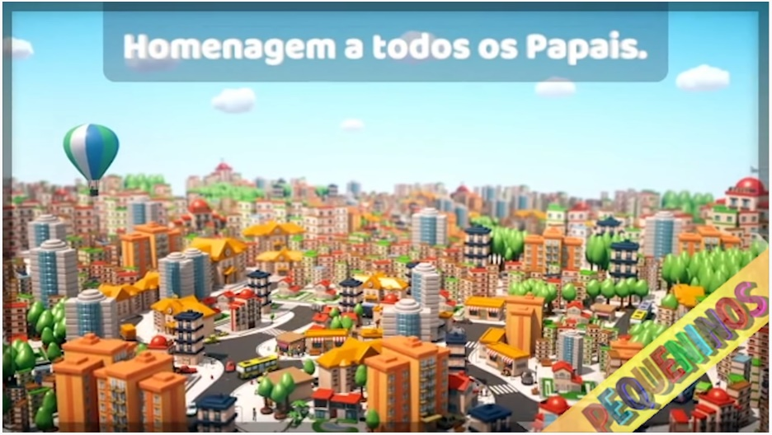
https://youtu.be/wnJ040Bqic4

Atividade 5
Hora da História
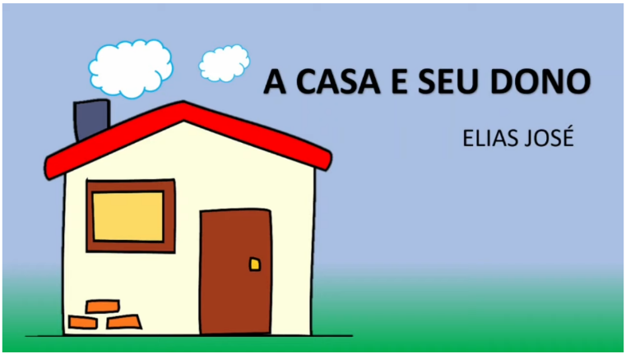
https://youtu.be/Mr0zKQ8KQ68

Atividade 6
Vamos brincar de SACI?
Todo mundo sabe que o Saci Pererê pula de uma perna só, não é mesmo?
Para a criança pequena esse pode ser um grande desafio. Portanto deixe-a a vontade para que ela pule com os dois pés. Este será um exercício muito interessante, já que as crianças gostam muito de pular.
O vídeo abaixo servirá como auxílio para a realização da atividade. Nele há também outros tipos de movimentos como girar e correr.
Não é necessário que a criança veja o vídeo, ela pode apenas ouvir o som para que dance junto com você.
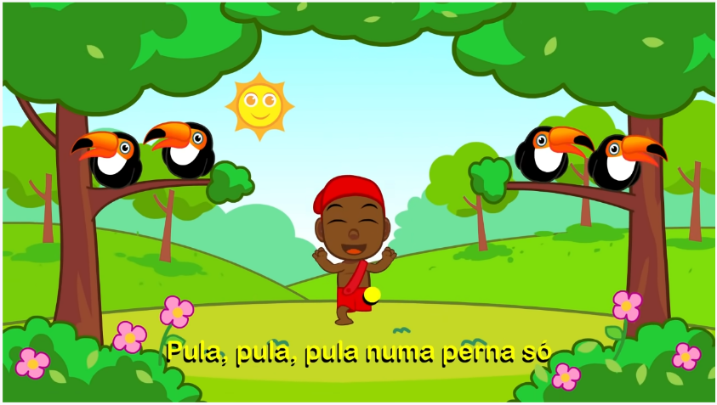
https://youtu.be/ljTSqTkaseA

Referências Bibliográficas
Atividade 1
https://i.ytimg.com/vi/AD59oAynLHQ/hqdefault.jpg
https://i.pinimg.com/564x/29/77/77/297777d92f66c98716f93430a40f393a.jpg
https://i.ytimg.com/vi/WqOjda9JxHA/maxresdefault.jpg
https://i.ytimg.com/vi/S6oafJoTgCc/hqdefault.jpg
acessado em 28/07/2021

Atividade 2
https://youtu.be/Fn9adh4HWUU
acessado em 28/07/2021

Atividade 3
https://youtu.be/Ne1C8ixPX44
https://www.google.com/url?sa=i&url=https%3A%2F%2Fwww.iemab.com.br%2Fwp-content%2Fuploads%2F2020%2F04%2FPORTUGU%25C3%258AS-06.04.pdf&psig=AOvVaw0VLt0bichy78Cpx1lAyiQ5&ust=1627563883972000&source=images&cd=vfe&ved=0CAsQjRxqFwoTCJjP75HqhfICFQAAAAAdAAAAABAJ
acessado em 28/07/2021

Atividade 4
https://youtu.be/wnJ040Bqic4
acessado em 28/07/2021

Atividade 5
https://youtu.be/Mr0zKQ8KQ68
acessado em 28/07/2021

Atividade 6
https://youtu.be/ljTSqTkaseA
acessado em 28/07/2021

